Расписание коррекционно–развивающих занятий для 4«Д» класса
 | Время | Способ | Предмет,  учитель | Тема урока  (занятия) | Ресурс | Домашнее задание
ПОНЕДЕЛЬНИК, 08.11.2021г. | 12.10-12-40 | С помощью ЭОР | «Формирование речевого слуха и произносительной стороны устной речи»  Учитель – логопед Ксенафонтова Е.В. | Предложение | Посмотреть видео https://www.youtube.com/watch?v=zDrMrohy-C4&t=72s  - Запомнить правила предложения  - Закончить рассказ правильно составь предложения.  Весна.  Пришла красавица весна. Солнце стало греть землю. По реке плывут льдины. Показалась первая зелёная травка.  Раскрываются, на, почки, деревьях  Гнёзда, птицы, вьют, новые,  Дорогам, ручейки, по, весёлые, бегут  Бумажные, запускают, кораблики, ребята
ВТОРНИК 08.02.2022г. | 13.20-13.50 | С помощью ЭОР | Ритмика  Учитель –  Ксенафонтова Е.В. | Танцевально-ритмические упражнения “Чарльстон”, “Твист”, “Голубец”. | Посмотреть видео, повторить движения  1.Чарльстон https://www.youtube.com/watch?v=Fc-IB1sMIpY  2.Твист https://www.youtube.com/watch?v=hxEbG6sV-4c&t=20s  3.Голубец https://www.youtube.com/watch?v=8X7ifar-MFc
ВТОРНИК 08.02.2022г. | 14:15-14:55 | Самостоятельно | Развитие психомоторики и сенсорных процессов  Педагог-психолог  Карновская А.В. | Температура. Градусники для измерения температуры тела, воды воздуха. | Покажите ребёнку разные градусники, объясните, для чего применяется каждый из них. Измерьте с помощью градусников температуру тела, температуру воды, температуру воздуха на улице. Сравните результаты измерения различных температур, запишите данные на листочке. При работе с градусниками соблюдайте технику безопасности.
ЧЕТВЕРГ 10.02.2022г. | 12.10-12.40 | С помощью ЭОР | «Формирование речевого слуха и произносительной стороны устной речи»Учитель – логопед  Ксенафонтова Е.В. | Предложение | Посмотреть видео https://www.youtube.com/watch?v=zDrMrohy-C4&t=72s  - Повторить правила предложения  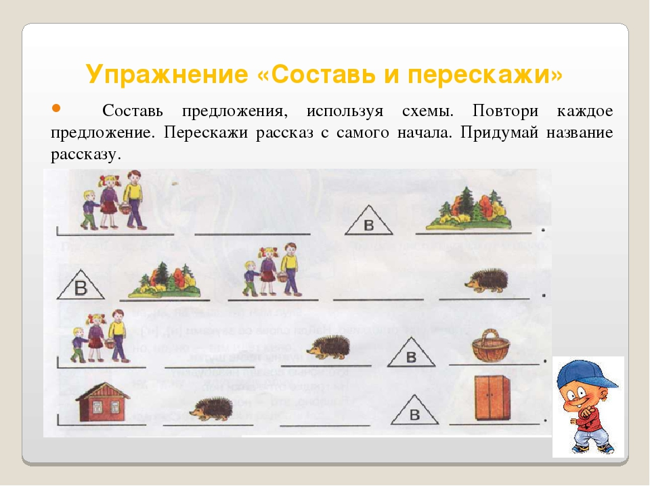
ЧЕТВЕРГ 10.02.2022г. | 13.00-13.30 | С помощью ЭОР | Ритмика  Учитель –  Ксенафонтова Е.В. | Танцевально-ритмические упражнения “Чарльстон”, “Твист”, “Голубец”. | Посмотреть видео, повторить движения  1.Чарльстон https://www.youtube.com/watch?v=Fc-IB1sMIpY  2.Твист https://www.youtube.com/watch?v=hxEbG6sV-4c&t=20s  3.Голубец https://www.youtube.com/watch?v=8X7ifar-MFc
ПЯТНИЦА, 11.02.2022г. | 14:15-14:55 | Самостоятельная работа | Развитие психомоторики и сенсорных процессов  Педагог-психолог  Карновская А.В. | Температура. Градусники для измерения температуры тела, воды воздуха. | Покажите ребёнку разные градусники, объясните, для чего применяется каждый из них. Измерьте с помощью градусников температуру тела, температуру воды, температуру воздуха на улице. Сравните результаты измерения ВО ВТОРНИК (от 08.02.22) и сегодня. При работе с градусниками соблюдайте технику безопасности.

